ANÁLISE TÉCNICA E ESTUDO DA VIABILIDADE ECONÔMICA DE AGROINDÚSTRA DE PROCESSAMENTO DE ERVA-MATE

Resumo - O comércio e a industrialização da erva mate não estão atendendo à demanda deste produto pelo mercado que vem evoluindo progressivamente. Com a modernização da produção e a diversificação dos produtos oferecidos, é possível que se tenha uma ampliação do mercado. Sendo assim, o presente trabalho tem por objetivo estudar a viabilidade técnica e econômica da implantação de uma agroindústria de beneficiamento de erva-mate para chimarrão, na região de Casca-RS. Ao estudar o público alvo, realizou-se uma enquete interativa, e foram tomadas as decisões em relação à aceitação de um novo produto no mercado e definir uma estratégia de inserção do produto no comércio. Foram calculados: Valor Presente Líquido (VPL), a Taxa Mínima de Atratividade (TMA), Taxa Interna de Retorno (TIR) e payback. Através do estudo técnico de implantação da agroindústria, para os cenários normal e otimista, pode-se confirmar que haveria um aumento da renda familiar dos agricultores. Conclui-se, através dos cenários econômicos estudados que uma redução no preço da erva-mate superior a 8,6% no preço do produto tornará a atividade economicamente inviável. Portanto, o menor preço aceitável na venda dos palitos é R$ 0,46.kg⁻¹ e dos quatro tipos de produto é R$ 4,16.kg⁻¹ (81,4% do preço normal).

Palavras chaves: Ilex paraguariensis, processamento agroindustrial, análise econômica

TECHNICAL ANALYSIS AND STUDY OF ECONOMIC FEASIBILITY OF PROCESSING AGROINDUSTRIES Ilex paraguariensis

Abstract - The trade and industrialization of yerba mate are not meeting the demand of this product in the market that has been evolving steadily. With the modernization of production and diversification of products offered, it is possible that it has an expansion of the market. Thus, the present work aims to study the technical and economic feasibility of implementing an agribusiness beneficiation of yerba mate. By studying the target audience, there was an interactive poll and decisions were made regarding the acceptance of a new product on the market and a strategy of insertion of the product in commerce. It was calculated: Net Present Value (NPV), Minimum Rate Attractiveness (TMA), Internal Rate of Return (IRR) and payback. Through the study of technical implementation of agribusiness, for normal and optimistic scenarios, it can be confirmed that there would be an increase in family income of farmers. It is concluded, through the economic scenarios studied that a reduction in the price of mate than 8.6% of the product price will make the activity economically unviable. Therefore, the lowest acceptable price in the sale of picks is R$ 0.46. kg⁻¹ and the four product types is R$ 4.16. kg⁻¹ (81.4% of normal price).

Keywords: yerba mate, agroindustrial processing, economic analysis.

- INTRODUÇÃO
Para os países da América do Sul a erva-mate (Ilex paraguariensis A. St. Hil.) é considerada uma cultura economicamente importante. É uma planta arbórea nativa que cresce em meio a associações com pinheirais de Araucaria anguistifolia e é encontrada na região nordeste da Argentina, principalmente na região sul do Brasil e na área entre os rios Paraná e Paraguai. Também pode ser encontrada com baixa popularidade, no entanto em ascensão, no Canadá, EUA e Europa (CONTRERAS, 2007; LORIA et al., 2009; VIEIRA, 2009; COLPO, 2012).
A maior área de ocorrência da erva-mate pertence ao Brasil, cerca de 80%, sendo que a área estimada de distribuição representa cerca de 5% do território nacional, compreendendo em torno de 450 municípios. A área de dispersão no país inclui a região Centro-Norte do Rio Grande do Sul, quase todo o Estado de Santa Catarina, Centro-Sul e Sudoeste do Paraná e Sul do Mato Grosso do Sul (MOSELE, 2002).
O processamento da erva-mate pode-se dividir em duas fases bem distintas, responsáveis por importantes mudanças sensoriais e físico-químicas características do produto: o cancheamento e o beneficiamento. O cancheamento consiste na primeira etapa do processamento, na qual se apresentam as seguintes operações: poda, recepção, sapeco, trituração e secagem. O beneficiamento consiste na separação, soque, mistura, empacotamento, enfardamento, estocagem e expedição da erva-mate (VIEIRA, 2009; ROCHA JÚNIOR, 2001 apud COLPO, 2012).
O comércio e a industrialização da erva mate não estão atendendo à demanda deste produto pelo mercado que vem evoluindo progressivamente. Sendo assim, com a modernização da produção e a diversificação dos produtos oferecidos, é possível que se tenha uma ampliação do mercado. Sendo assim, o presente trabalho tem por objetivo estudar a viabilidade técnica e econômica da implantação de uma agroindústria de beneficiamento de erva-mate para chimarrão, na região de Casca-RS.
2. MATERIAL E MÉTODOS

O local estudado para a implantação da agroindústria encontra-se no município de Casca-RS, localizado a 230 km da capital Porto Alegre. O município e suas cidades circunvizinhas já apresentam uma pequena produção anual de erva-mate.
A localização da agroindústria foi decidida na cidade de Casca por quatro motivos: não existirão investimentos com aquisição de terreno, pelo fato deste pertencer ao próprio empreendedor; facilidade para aquisição da matéria-prima, considerando que os produtores de Casca e cidades circunvizinhas não precisarão mais transportar a erva-mate até o polo produtor (Ilópolis e Arvorezinha), com isto reduzirão seus gastos com logística; os municípios de Casca, Serafina Corrêa, Vila Maria, Santo Antônio do Palma, São Domingos do Sul e Paraí já apresentam uma pequena produção anual de erva-mate e possuem grande potencial para o aumento da área cultivada; e, o município de Casca está localizado próximo às duas cidades de maior produção de erva-mate do Rio Grande do Sul: Ilópolis e Arvorezinha, distantes 73 e 78 km, respectivamente. Sendo assim, na falta de matéria-prima advinda do município de Casca e cidades circunvizinhas será uma opção à aquisição de matéria-prima nestas cidades.
Inicialmente, foram executados estudos referentes à quantidade de matéria-prima disponível na região de implantação da agroindústria. Ao estudar o público alvo, realizou-se uma enquete interativa, na qual 332 internautas participaram e a partir dessas respostas foram tomadas as decisões em relação à aceitação de um novo produto no mercado e definir uma estratégia de inserção do produto no comércio.

Estudaram-se aspectos relacionados às estratégias de mercado, processos de fabricação, layout e embalagem para produção de erva-mate. Foram estudados todos os fatores que dizem respeito aos gastos necessários à implantação da agroindústria para realização da atividade, tais como: investimentos em construção civil, máquinas e equipamentos, funcionários, energia elétrica, água, licenças, impostos, dentre outros.
Foi considerado que a matéria-prima será obtida através da compra direta com os produtores da região. Existirá uma parceria de negócios com o produtor, um incentivo da parte da agroindústria para que os produtores aumentem sua escala de cultivo e incentivo para a inserção de novos produtores de erva-mate, considerando que este cultivo tem maior rentabilidade por área em relação aos cultivos tradicionais (soja e milho), que as práticas culturais da erva-mate são pouco intensas, oferecendo um período de tempo vago para outras atividades, e que o preço pago aos produtores pela chamada “arroba” de erva-mate é maior em relação aos concorrentes. Além disso, o fato da agroindústria estar mais perto da propriedade, os produtores reduzirão seus gastos com o transporte.
O estudo visa a entrada no mercado com diferentes linhas do produto, procurando atender aos diversos tipos de paladar dos consumidores. As proporções de cada linha de erva-mate a serem vendidas foram estabelecidas conforme o resultado da enquete interativa. As linhas são de erva-mate: moída grossa: destinada ao consumidor que aprecia o sabor forte da erva-mate; tradicional: destinada às pessoas que apreciam pureza no sabor de um chimarrão; nativa: confere ao chimarrão um sabor doce-amargo, diferenciado e natural; e, suave: com adição de açúcar, destinada ao público que prefere um chimarrão com o sabor menos acentuado.
No primeiro ano, a indústria funcionará com 50% da sua capacidade devido ao fato de possuir poucos fornecedores de matéria-prima e pouca credibilidade para conquistar novos fornecedores; porém todos serão incentivados a aumentar sua área de plantio. No segundo ano, com a conquista de novos produtores, haverá um acréscimo na produção de 50% para 60% e no terceiro ano, quando a colheita da erva-mate plantada no primeiro ano será iniciada, tornar-se-á possível a ampliação da produção para 75% da total. A plena produção se dará no quarto ano, quando a produtividade da segunda colheita da erva-mate será considerada em pleno potencial produtivo.
Foram pesquisados preços de erva-mate produzida por indústrias do Rio Grande do Sul e de Santa Catarina, no mês de dezembro de 2012. Com estes levantamentos, foram calculados alguns indicadores econômicos segundo a metodologia de Buarque (1991): Valor Presente Líquido (VPL), que tem como função, calcular as receitas líquidas do fluxo de caixa de todos os anos do Horizonte de Planejamento (HP, considerado em 10 anos), tendo como base a Taxa Mínima de Atratividade (TMA), e trazer para o presente momento, para ver quais seriam as receitas da empresa em todo o HP, em relação à TMA, Taxa Interna de Retorno (TIR), que é a o valor, em percentual, que o empreendimento vai gerar em retorno no decorrer do HP e payback, tempo de retorno do capital investido.
Foram criados três cenários para avaliar a viabilidade do investimento: indiferente, normal e otimista, considerando eventuais aumentos e quedas no preço de venda do produto, conforme demonstra a Tabela 1.

Tabela 1. Preço de venda dos palitos e do produto em cada cenário
Condições dos cenários
 | Indiferente  (91,4%) | Normal  (100%) | Otimista  (130%)
Preço dos palitos (R$) | 0,46 | 0,50 | 0,65
Preço do produto (R$) | 4,16 | 4,55 | 5,92
Preço do produto no comércio (R$) | 5,91 | 6,42 | 8,19

3.RESULTADOS E DISCUSSÃO
A produção inicial proposta é de 288 t.ano⁻¹, perfazendo 0,24% do total produzido no Rio Grande do Sul, com a perspectiva de expansão subsequentemente para 575 t.ano⁻¹, correspondente a 0,49% do total produzido no Rio Grande do Sul.
Para a produção total estabelecida seriam recebidos 5.660 kg.dia⁻¹ de erva-mate folha verde a ser processada de diferentes formas, consistindo as quatro linhas de produto. As quantidades para as linhas de erva-mate são: erva-mate tradicional (49%), moída grossa (25,5%), suave (14,5%) e nativa (11%), de acordo com os resultados obtidos na enquete. Após o processo de produção, a agroindústria renderia aproximadamente 2.178 kg.dia⁻¹ de erva-mate, o que completa um total de 217 fardos, cada um com 10 pacotes de 1 kg cada. A Figura 1 apresenta o fluxograma e o balanço de massa da agroindústria estudada.
Na recepção, as folhas e caules de erva-mate recém-colhida chegam por volta dos 55% de umidade e são recebidos em feixes amarrados contendo aproximadamente 15kg (@), ou mesmo soltos na carroceria do caminhão. Ao chegar à indústria, a matéria-prima é pesada e, em seguida, descarregada na esteira dosadora, com o auxílio de um trator com garfos, sendo esta uma medida de segurança sanitária, a fim de evitar o contato da matéria-prima com o piso da fábrica e, assim, possuir um diferencial em relação à concorrência: higiene na produção. Pelo fato de a linha de erva-mate cultivada ter uma quantidade muito maior (89%), devido à demanda em relação à nativa (11%), a recepção priorizará esta, para que perca o mínimo de qualidade possível e, a nativa será recebida posteriormente. Para que isto ocorra, a orientação aos produtores, através do técnico em agropecuária, será para que a entrega da erva-mate cultivada seja realizada no início da tarde e a erva-mate nativa deverá ser entregue na metade da tarde. Caso isto não ocorra, o produtor que chegar com erva-mate nativa antes do término do recebimento da erva-mate plantada, será orientado a aguardar.
A seguir, é conduzida até a esteira dosadora de erva verde, responsável pelo transporte e dosagem de erva-mate à etapa do sapeco, onde há redução de 70% da umidade da matéria-prima. Esta é uma das etapas mais importantes do processamento de erva-mate, por ter como o principal objetivo a inativação das enzimas peroxidases e polifenoloxidases, que causam escurecimento enzimático, impedindo que ocorram alterações no sabor, cor e aroma da erva-mate (VIEIRA, 2009; COLPO, 2012).
O cancheamento levará 3h 40 min por dia e produzirá 1.550,68 kg.h⁻¹ de erva-mate cancheada.
O sapeco é realizado através de um cilindro rotativo metálico, inclinado, ligado à sua extremidade inicial a uma fornalha, com pás internas que conduzem a matéria-prima pelo seu interior que entram em contato com as chamas. A erva-mate recebe ar em torno de 400ºC, enquanto que, na superfície das folhas a temperatura se apresenta em torno de 120ºC, saindo com 65ºC. A permanência da matéria-prima nesta etapa perdura cerca de 90 segundos (VIEIRA, 2009; COLPO, 2012).
Após o sapeco, a erva-mate é conduzida por meio de correia transportadora até um equipamento denominado “picador”, que consiste em um triturador dotado de roscas-sem-fim, que tritura a erva-mate de acordo com a rotação das roscas, a fim de reduzir seu tamanho para facilitar a secagem. Ao sair do picador, a erva-mate, com tamanho reduzido, cai pela força da gravidade dentro do secador a lenha, que é um cilindro rotativo, semelhante ao utilizado na etapa de sapeco, no entanto aqui, a velocidade de passagem da erva-mate é mais amena, perdurando entre 6 e 8 minutos, com temperaturas de 115ºC (ZANOELO, 2005). Esta operação tem como objetivo desidratar a erva-mate, deixando-a com um teor de umidade de aproximadamente 5%, tornando-a quebradiça e crespa. Na saída do secador existe um ciclone responsável pela retirada da erva-mate do secador. A erva-mate é arrastada juntamente com ar aquecido da secagem e no ciclone este ar sai através de tubulações separando desta forma da erva-mate, que cai em um recipiente contendo um transportador helicoidal que a encaminhará ao separador de palitos, tornando possível gerar uma proporção precisa de palitos no produto final. Os palitos a serem incorporados correspondem a 20% da composição da erva-mate final e os palitos restantes serão encaminhados à venda. Os palitos destinados à composição da erva-mate são armazenados em sacos até serem encaminhados para o soque através de um dosador de palitos. As folhas separadas dos palitos ficarão armazenadas em uma tulha de quatro repartições, que consiste simplesmente em uma caixa de armazenamento, com a entrada do produto na parte superior e a saída do mesmo, na parte inferior. Esta tulha (I) é responsável pelo armazenamento da erva-mate separada dos palitos (pura folha), e para seu dimensionamento foi considerada a quantidade de pura folha advinda de erval cultivado (1.545,92 kg.dia⁻¹) e de erval nativo (191,07 kg.dia⁻¹). Por serem somente dois tipos de matéria-prima, adotou-se uma tulha com dois compartimentos, uma com capacidade de 1.600 kg e outra com capacidade de 800 kg de produto cancheado.
O soque consiste em uma bateria de pilões mecânicos, alimentados automaticamente, onde a erva-mate é socada até atingir a granulometria desejada. Será realizado no turno da manhã. O equipamento possui quatro opções de velocidade, quanto menor a velocidade, mais fina ficará a granulometria e mais verde tornar-se-á o produto. Após, o produto vai para a tulha II, dimensionada para armazenar três diferentes tipos de erva-mate, a Moída grossa (553,66 kg), a Nativa (238,84 kg) e a Tradicional junto à erva-mate destinada à linha Suave (1.378,77 kg). Cada um destes tipos ficará separado no interior da tulha, adotando-se assim uma tulha de três compartimentos, encontrada no mercado com o primeiro de capacidade de 1600 kg e o segundo e terceiro compartimento com capacidade de 800 kg cada.
A erva-mate de granulometria moída fina é dividida em duas linhas, a Tradicional e a Suave, sendo que a linha Suave deve incorporar em sua composição 3% de açúcar. O produto é homogeneizado antes do empacotamento através de um misturador contendo pás rotativas e o dosador de açúcar localiza-se na entrada do misturador.
Por fim, o produto é empacotado e pesado automaticamente e acondicionado em embalagens de 1 kg, que passa pela “seladora contínua para sacos”, que é responsável por selar (soldar) de maneira contínua as embalagens de polietileno metalizadas “single wall”. Para a erva-mate embalada à vácuo em embalagem de polietileno metalizadas “double wall”, a selagem é executada com uma seladora a vácuo. As embalagens de erva-mate são acondicionadas manualmente em fardos de plástico que comportam 10 unidades, os quais serão empilhados sobre paletes de madeira de modo que não fiquem em contato direto com o piso. Os fardos serão encaminhados para o setor de armazenamento por meio de um transpalete. Este setor deve se manter seco, arejado e sem receber incidência direta de luz solar. É mantido um espaço entre a parede e os fardos empilhados em torno dos 50 cm, proporcionando uma ventilação adequada. A área para armazenamento do produto final foi dimensionada para uma produção de cinco dias.

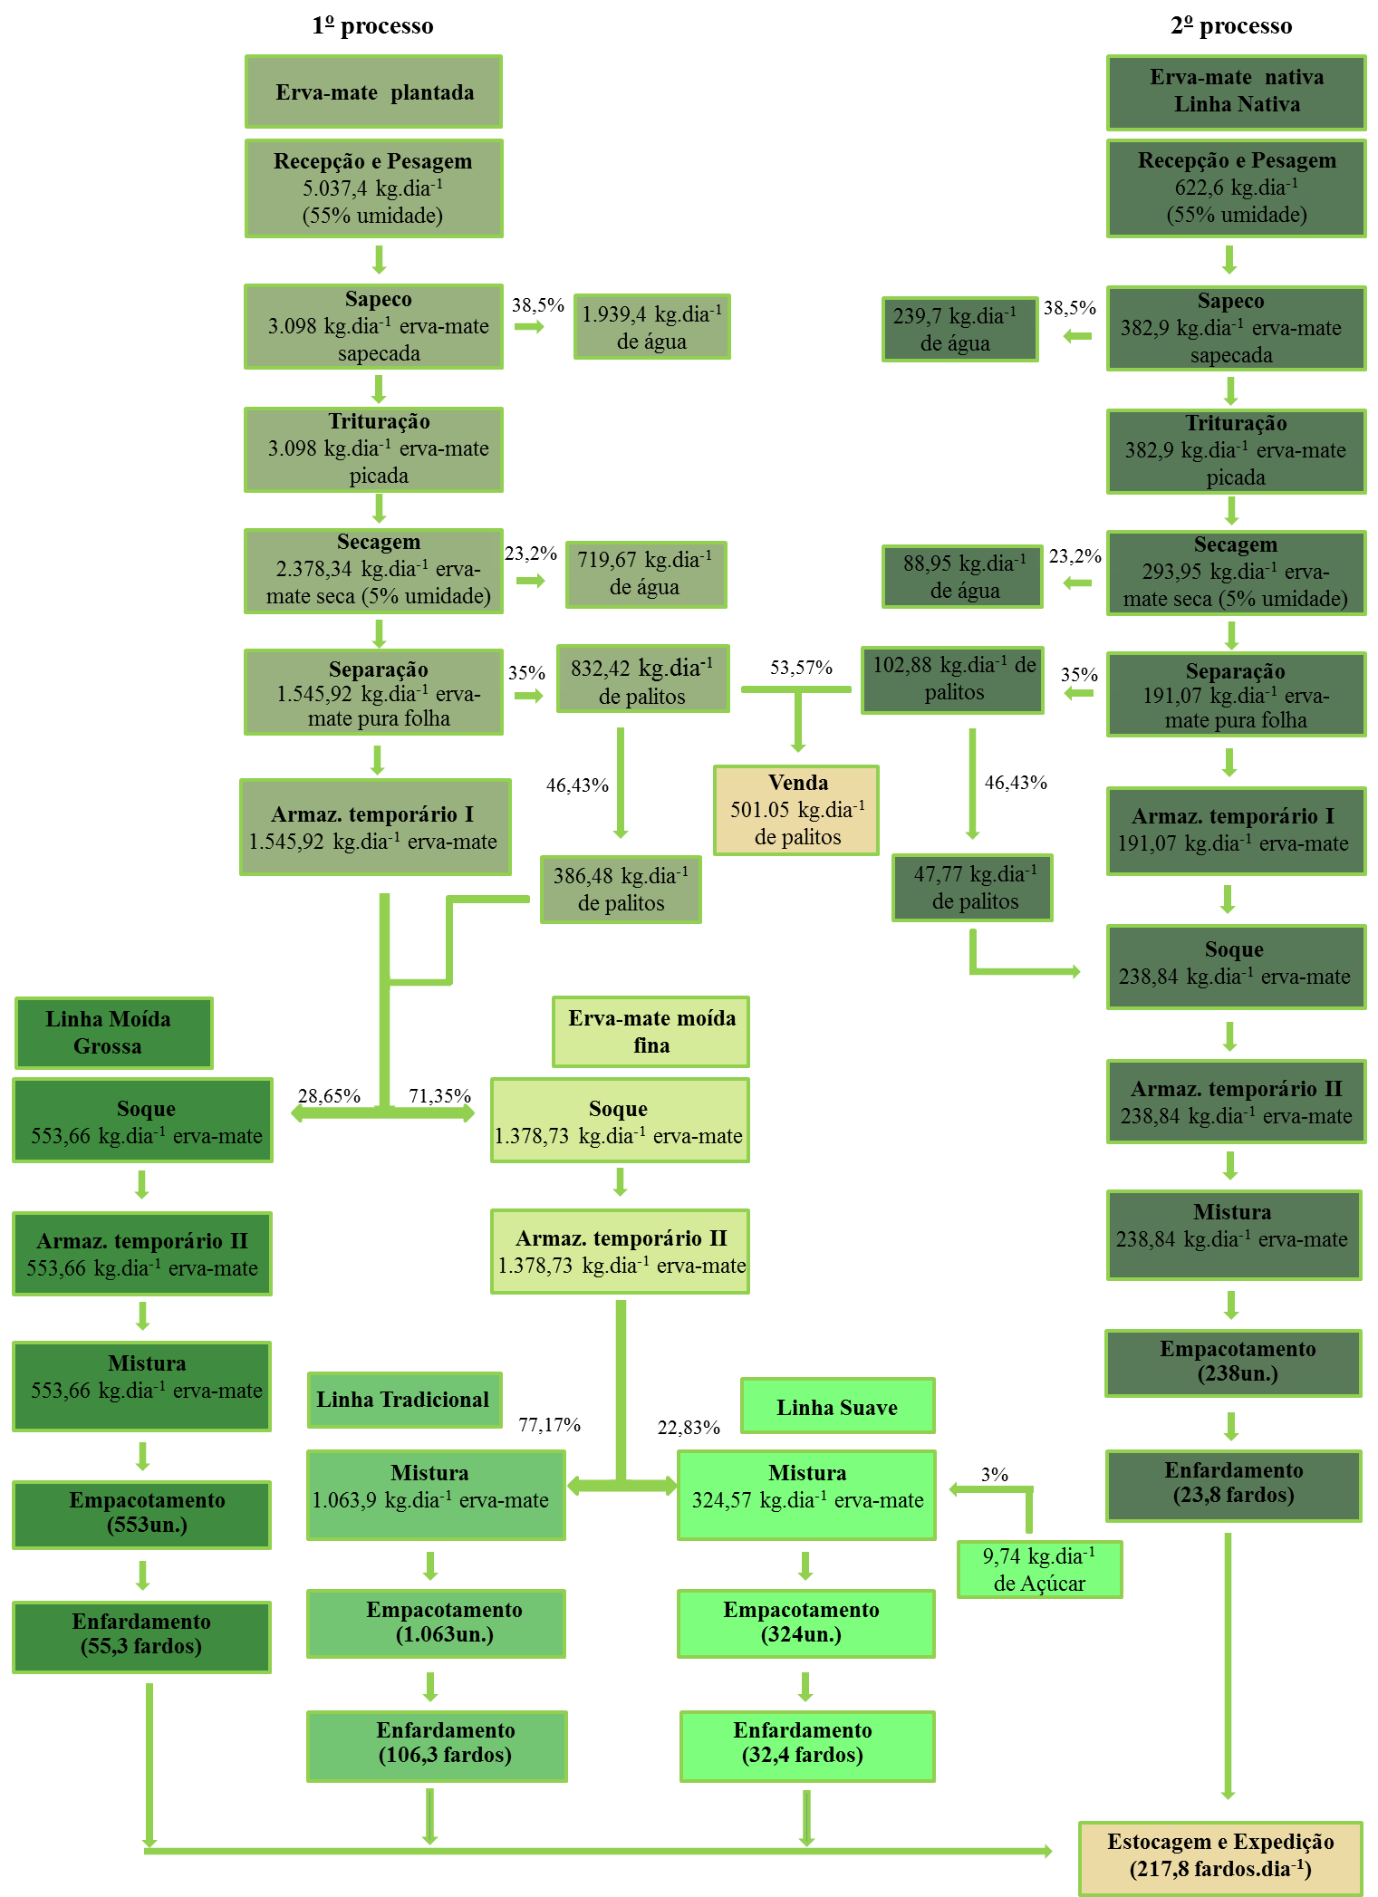
Figura 1. Fluxograma e balanço de massa da agroindústria de fabricação de 5.660 kg de erva-mate por dia
A matéria-prima será recebida para o processamento no início do turno da tarde, sendo que neste é realizada a fase de cancheamento e separação de palitos. No turno da manhã do dia seguinte será realizada a fase de beneficiamento do produto. Na Figura 2, é apresentada a planta baixa e corte da agroindústria estudada.
Os funcionários dos serviços gerais, secadorista e tratorista, que trabalharão durante o turno da tarde no cancheamento da erva-mate são escalados, também, para trabalhar no beneficiamento durante o turno da manhã, visto que o secadorista e o tratorista ocuparão outros cargos. O técnico em agropecuária, a secretária e o gerente manterão sempre a mesma atividade durante todo o dia.

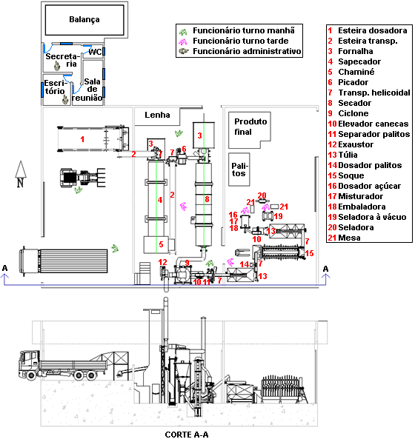
Figura 2. Planta baixa e corte da agroindústria de produção de erva-mate

Para implantação da agroindústria é necessário um investimento da ordem de R$1.520.000,00, que inclui obra civil, equipamentos, veículo, mobiliário, computadores, licenças ambientais, custo do projeto, cursos de capacitação e imprevistos. Será realizado um financiamento para 50% deste valor, a uma taxa de juros de 3% a.a, com carência de 6 meses e um prazo de 60 meses para quitar o financiamento, pelo Sistema de Amortização Constante (SAC). Os outros 50% serão investidos pelo próprio empreendedor.
De acordo com os cenários estudados (Tabela 2), nota-se que no cenário indiferente, o rendimento da agroindústria é igual ao rendimento deste investimento, caso seja aplicado em um fundo de investimentos em longo prazo com baixo risco (considerando o custo de oportunidade). Sendo assim, a opção entre investir o capital na agroindústria ou no banco, é indiferente, daí a denominação do cenário. No entanto, qualquer variação negativa nos preços de venda, é viável ao empreendedor a aplicação do capital em um fundo de investimento bancário, a longo prazo e baixo risco, ou seja, a implantação da agroindústria se torna inviável.
No cenário normal os preços foram fixados durante as tomadas de decisão do projeto e serão os valores aplicados.
No cenário otimista foram avaliados os maiores preços de erva-mate da concorrência, encontrados no comércio, adquiridos na pesquisa de mercado e, elaborou-se este cenário buscando um preço similar a eles.
Tabela 2. Resultados dos índices econômico-financeiros dos cenários estudados

 | Cenários de variação de preço
 | Indiferente | Normal | Otimista
VPL (R$) | 0,00 | 565.276,00 | 2.381.642,19
TMA (%) | 12,00 | 12,00 | 12,00
TIR (%) | 12,00 | 20,34 | 44,69
Payback (anos) | 8 | 6 | 4

O estudo econômico de implantação da agroindústria de erva-mate demonstra uma Taxa Interna de Retorno igual a 20,34%, o que significa que o empreendedor terá um retorno de 8,34% a mais, em relação à TMA. Sendo assim, a implantação da agroindústria se apresenta economicamente viável.
Em caso de oscilação de preços, um aumento de 30% no preço do produto, eleva a TIR de 20,34% para 44,69%, o que torna a atividade altamente rentável. No caso de uma oscilação negativa de preços, uma redução de 8,6% no preço do produto fará com que a TIR seja igual à TMA, tornando as opções de investir no empreendimento ou em um fundo de investimentos, indiferentes, pois o rendimento será praticamente o mesmo.
4.CONCLUSÕES
Através do estudo técnico de implantação da agroindústria, para os cenários normal e otimista, pode-se confirmar que a implantação desta, no município de Casca-RS, aumentaria a renda familiar dos agricultores que estarão envolvidos com a produção de erva-mate. Além disso, contribuirá com o município quanto à geração de empregos e arrecadação de impostos.
Conclui-se, através dos cenários econômicos estudados que qualquer redução no preço da erva-mate superior a 8,6% no preço do produto tornará a atividade economicamente inviável. Portanto, o menor preço aceitável na venda dos palitos é R$ 0,46.kg⁻¹ e dos quatro tipos de produto é R$ 4,16.kg⁻¹ (81,4% do preço normal).
REFERÊNCIAS BIBLIOGRÁFICAS

BUARQUE, C. Avaliação econômica de projetos: uma apresentação didática. 6. ed. Rio de Janeiro: Campus, 1991, 124p.
COLPO, A.Z.C. Perfil fitoquímico e capacidade antioxidante de extratos de erva-mate (Ilex paraguariensis St. Hill.). 2012. 86f. Dissertação (Mestrado em Bioquímica) Pós-graduação em Tecnologia de Alimentos da Universidade Federal do Pampa, Uruguaiana.
CONTRERAS, P.D. Desenvolvimento de bebida à base de subprodutos da indústria da erva-mate (Ilex paraguariensis St. Hil.) e verificação de sua atividade antioxidante. 2007. 82f. Dissertação (Mestrado em Tecnologia de Alimentos) Pós-graduação em Tecnologia de Alimentos da Universidade Federal do Paraná, Curitiba.

LORIA, D.; BARRIOS, E.; ZANETTI, R. Cancer and yerba mate consumption: a review of possible associations. Revista Panamericana de Salud Pública, v.6, n.25, p.530, 2009.

MOSELE, S. H. A. A governança na cadeia agroindustrial da erva-mate na região do Alto Uruguai Rio Grandense. 2002, 224f. Dissertação (Mestrado em Agronegócios) – Centro de Estudos e Pesquisas em Agronegócios, Universidade Federal do Rio Grande do Sul, Porto Alegre.
VIEIRA, M. A. Análise de hidrocarbonetos policíclicos aromáticos (hpas) nas etapas do processamento da erva-mate (Ilex paraguariensis) e caracterização química dos resíduos da trituração para o desenvolvimento de produto. 2009, 254 f. Tese (Doutorado em Ciências dos Alimentos) - Centro de Ciências Agrárias, Universidade Federal de Santa Catarina, Florianópolis.
ZANOELO, E.F. Equilibrium moisture isotherms for mate leaves, Biosystems Engineering, v.4, n.92, p.445-452, 2005.

